2023 -2024 EĞİTİM ÖĞRETİM YILI ŞEHİT AYTEKİN KURU ANADOLU LİSESİ 9.-10.11. SINIF TARİH DERSİ VE 12. SINIF TC İNKILAP TARİHİ VE TATÜRKÇÜLÜK DERSİ
II. DÖNEM I. YAZILI SINAV SENARYOLARI

9. Sınıf Tarih Dersi 1.Sınav Konu Soru Dağılım Tablosu
Senaryo : Sınav Ankara İl Milli Eğitim Müdürlüğü tarafından Ankara il geneli ortak olacak şeklinde aşağıda verilen kazanımlara gore merkezi olarak yapılacaktır.

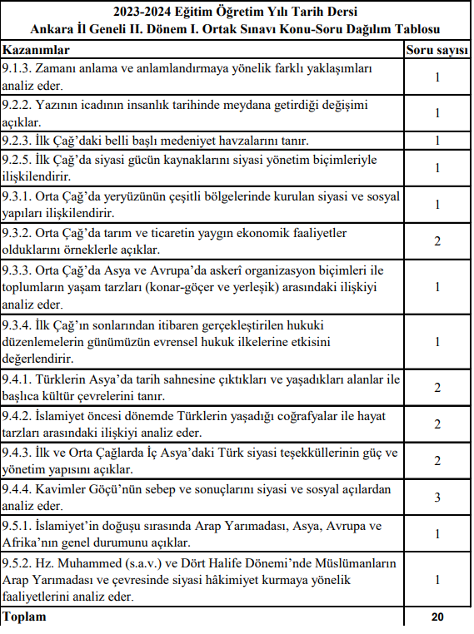

Tülin SILDIROĞLU Hatice KIVCI BOZDOĞAN
Tarih Öğretmeni Tarih Öğretmeni

10. Sınıf Tarih Dersi 1. Sınav Konu Soru Dağılım Tablosu
Senaryo :6
Ünite | Kazanımlar
 |  | 6.Senaryo
DEVLETLEŞME SÜRECİNDE SAVAŞÇILAR VE ASKERLER | 10.3.2. Tımar sisteminin özelliklerini siyasi, sosyal ve ekonomik açılardan değerlendirir. | 2
 | 10.3.3. Yeniçeri Ocağı’nın ve devşirme sisteminin Osmanlı devletleşme sürecine etkisini analiz eder. | 2
BEYLİKTEN DEVLETE OSMANLI MEDENİYETİ | 10.4.1. Sûfîlerin ve âlimlerin öğretilerinin Anadolu’nun İslamlaşmasına etkisini açıklar. | 1
 | 10.4.2. Osmanlı devlet idaresinin ilmiye, kalemiye ve seyfiye sınıflarının birlikteliğine dayalı yapısını analiz eder. | 1
 | 10.4.3. Osmanlı coğrafyasındaki bilim, kültür, sanat ve zanaat faaliyetleri ile bunlara bağlı olarak sosyal hayatta meydana gelen değişimleri analiz eder. | 1
DÜNYA GÜCÜ OSMANLI (1453-1595) | 10.5.1. 1453-1520 yılları arasındaki süreçte meydana gelen başlıca siyasi gelişmeleri tarih şeridi ve haritalar üzerinde gösterir.  üzerinde gösterir.
 | 10.5.2. İstanbul’un fetih sürecini sebepleri ve stratejik sonuçları açısından analiz eder.*** | 2
 | 10.5.3. Osmanlı Devleti’nin İslam coğrafyasında hâkimiyet kurmasının Türk ve İslam dünyası üzerindeki etkilerini analiz eder. | 1
 | 10.5.4. 1520-1595 yılları arasındaki süreçte meydana gelen başlıca siyasi gelişmeleri tarih şeridi ve haritalar üzerinde gösterir.
 | 10.5.5. Kanuni Döneminden itibaren Osmanlı Devleti’nin eriştiği olgunluğu siyasi sınırlar ve devlet teşkilatı
 | 10.5.6. Uyguladığı uzun vadeli stratejinin Osmanlı Devleti’nin dünya gücü haline gelmesindeki rolünü analiz eder.
 | 10.5.7. Osmanlı Devleti’nin takip ettiği kara ve deniz politikalarını analiz eder.
SULTAN VE OSMANLI MERKEZ TEŞKİLATI | 10.6.1. Topkapı Sarayı’nın devlet idaresinin yanı sıra devlet adamı yetiştirilmesinde ve şehir kültürünün gelişmesindeki rollerini analiz eder.
 | 10.6.2. Osmanlı Devleti’nde merkezî otoriteyi güçlendirmeye yönelik düzenlemeleri analiz eder.
KLASİK ÇAĞDA OSMANLI TOPLUM DÜZENİ | 10.7.1. Osmanlı Devleti’nde millet sisteminin yapısını analiz eder.
 | 10.7.2. Osmanlı Devleti’nin fethettiği yerleşim yerlerinin İslam kültürünün etkisiyle geçirdiği dönüşümü analiz eder
TOPLAM MADDE SAYISI |  | 10

Fatma Nalan TUĞRUL
Tarih Öğretmeni

11. Sınıf Tarih Dersi 1.Sınav Konu Soru Dağılım Tablosu
Senaryo :4

Ünite | Kazanımlar
 |  | 4. Senaryo
DEVRİMLER ÇAĞINDA DEĞİŞEN DEVLET TOPLUM İLİŞKİLERİ | 11.3.1. Fransız İhtilali ve Avrupa’da Sanayi Devrimi ile birlikte devlet-toplum ilişkilerinde meydana gelen dönüşümü açıklar. *** | 2
 | 11.3.2. Sanayi İnkılabı sonrası Avrupalıların giriştiği sistemli sömürgecilik faaliyetleri ile küresel etkilerini analiz eder. | 2
 | 11.3.3. Osmanlı Devleti’nde modern ordu teşkilatı ve yurttaş askerliğine yönelik düzenlemelerin siyasi ve sosyal boyutlarını analiz eder. | 2
 | 11.3.4. Ulus devletleşme ve endüstrileşme süreçlerinin sosyal hayata yansımalarını analiz eder. | 2
ULUSLARARASI İLİŞKİLERDE DENGE STRATEJİSİ (1774-1914) | 11.4.1. 1774-1914 yılları arasındaki süreçte meydana gelen başlıca siyasi gelişmeleri tarih şeridi ve haritalar üzerinde gösterir. | 1
 | 11.4.2. Osmanlı Devleti’nin siyasi varlığına yönelik iç ve dış tehditleri analiz eder.
 | 11.4.3. Tanzimat Fermanı, Islahat Fermanı ve Kanun-ı Esasi’nin içeriklerini küresel ve yerel siyasi şartlar nbağlamında değerlendirir.
 | 11.4.4. 1876-1913 arasında gerçekleştirilen darbelerin Osmanlı siyasi hayatı üzerindeki etkilerini değerlendirir.
XIX VE XX. YÜZYILDA DEĞİŞEN SOSYO-EKONOMİK HAYAT | 11.5.1. Osmanlı Devleti’nin son dönemlerinde endüstriyel üretime geçiş çabalarını ve bu süreçte yaşanan zorlukları analiz eder.
TOPLAM MADDE SAYISI |  | 9

Murat KILIÇ
Tarih Öğretmeni

12. Sınıf T.C. İnkılap Ta. Ve Atatürkçülük Dersi 1. Sınav Konu Soru Dağılım Tablosu
Senaryo 10
ÖĞRENME ALANI | KAZANIMLAR | SORU  SAYIISI
ATATÜRKÇÜLÜK VE TÜRK İNKILABI | 3.1. Çağdaşlaşan Türkiye’nin temeli olan Atatürk ilkelerini kavrar.*** | 2
 | 3.2. Siyasi alanda meydana gelen gelişmeleri kavrar. | 1
 | 3.3. Hukuk alanında meydana gelen gelişmelerin Türk toplumunda meydana getirdiği değişimleri kavrar. | 1
 | 3.4. Eğitim ve kültür alanında yapılan inkılapları ve gelişmeleri kavrar. | 1
 | 3.5. Toplumsal alanda yapılan inkılapları ve meydana gelen gelişmeleri kavrar. | 1
 | 3.6. Ekonomi alanında meydana gelen gelişmeleri kavrar. | 1
 | 3.7. Atatürk Dönemi’nde sağlık alanında yapılan çalışmaları kavrar. | 0
 | 3.8.Atatürk ilke ve inkılaplarını oluşturan temel esasları Atatürkçü düşünce sistemi açısından analiz eder. | 1
İKİ SAVAŞ ARASINDAKİ DÖNEMDE TÜRKİYE VE DÜNYA | 4.1. Atatürk Dönemi’nde Türkiye Cumhuriyeti’nin iç politikasındaki önemli gelişmeleri açıklar | 1
 | 4.2. Atatürk Dönemi’nde (1923-1938) Türkiye Cumhuriyeti’nin dış politikasındaki başlıca gelişmeleri açıklar. | 1
 | 4.3.İki dünya savaşı arasındaki dönemde dünyada meydana gelen siyasi ve ekonomik gelişmeleri kavrar. | 0
TOPLAM |  | 10

Fatma Nalan TUĞRUL Tülin SILDIROĞLU
Tarih Öğretmeni Tarih Öğretmeni

